**Obec Staré Smrkovice**

**Zastupitelstvo obce Staré Smrkovice**

**Obecně závazná vyhláška obce Staré Smrkovice č. 1/2025**

**o stanovení obecního systému odpadového hospodářství**

Zastupitelstvo obce Staré Smrkovice se na svém zasedání dne 25.2.2025 usnesením č. 6/2025 usneslo vydat na základě § 59 odst. 4 zákona č. 541/2020 Sb., o odpadech, ve znění pozdějších předpisů (dále jen „zákon o odpadech“), a v souladu s § 10 písm. d) a § 84 odst. 2 písm. h) zákona č. 128/2000 Sb., o obcích (obecní zřízení), ve znění pozdějších předpisů, tuto obecně závaznou vyhlášku (dále jen „vyhláška“):

**Čl. 1**

**Úvodní ustanovení**

1. Tato vyhláška stanovuje obecní systém odpadového hospodářství na území obce Staré Smrkovice.
2. Každý občan je povinen odpad nebo movitou věc, které předává do obecního systému, odkládat na místa určená obcí v souladu s povinnostmi stanovenými pro daný druh, kategorii nebo materiál odpadu nebo movitých věcí zákonem o odpadech a touto vyhláškou.
3. V okamžiku, kdy osoba zapojená do obecního systému odloží movitou věc nebo odpad,   
   s výjimkou výrobků s ukončenou životností, na místě obcí k tomuto účelu určeném, stává se obec vlastníkem této movité věci nebo odpadu.
4. Stanoviště sběrných nádob je místo, kde jsou sběrné nádoby trvale nebo přechodně umístěny za účelem dalšího nakládání s komunálním odpadem. Stanoviště sběrných nádob jsou individuální nebo společná pro více uživatelů.

**Čl. 2**

**Oddělené soustřeďování komunálního odpadu**

1. Osoby předávající komunální odpad na místa určená obcí jsou povinny odděleně soustřeďovat následující složky:

*a) Biologické odpady (tráva, větve, dřevěné části nábytku),*

*b) Papír,*

*c) Plasty z domácnosti*

*d) PET lahve,*

*e) Sklo,*

*f) Kovy,*

*g) Nápojové kartony*

*h) Nebezpečné odpady,*

*ch) Objemný odpad,*

*i) Jedlé oleje a tuky,*

*j) Textil*

*k) Směsný komunální odpad.*

1. Směsným komunálním odpadem se rozumí zbylý komunální odpad po stanoveném vytřídění podle odstavce 1 písm. a), b), c), d), e), f), g), h), ch), i), j), k).
2. Objemný odpad je takový odpad, který vzhledem ke svým rozměrům nemůže být umístěn do sběrných nádob.

**Čl. 3**

**Určení míst pro oddělené soustřeďování určených složek komunálního odpadu**

1. Papír, plasty, PET lahve, sklo, kovy, biologické odpady, jedlé oleje a tuky, nápojové kartony a textil se soustřeďují do zvláštních sběrných nádob, kterými jsou sběrné nádoby, sběrné pytle a velkoobjemové kontejnery.
2. Zvláštní sběrné nádoby jsou umístěny na těchto stanovištích:

Sběrné nádoby na papír, sklo barevné a čiré, PET lahve, čistý textil(charitativní), kontejner na znečištěný textil a jedlé oleje a tuky jsou umístěny za obecní hospodou na pozemku parcelní číslo 69/2.

Další sběrné nádoby na papír a plastové PET lahve jsou umístěny na druhém třídícím stanovišti, u silnice na Ohnišťany na pozemku parcelní číslo 825/24.

Sběrné pytle na plasty, drobné kovy a nápojové kartony se po naplnění a zavázání odkládají na určené místo v den svozu dle webových stránek obce. Nové pytle jsou vydávány pracovníky obecního úřadu při svozu, případně jsou k dostání v kanceláři obecního úřadu Staré Smrkovice.

Velkoobjemové kontejnery na biologické odpady a kovy jsou umístěny na oploceném pozemku v k.ú. Staré Smrkovice, parc.č. 585/3, místně nazývaná lokalita „Žabák“.

1. Zvláštní sběrné nádoby jsou barevně odlišeny a označeny příslušnými nápisy:

a) Papír, sběrná nádoba barva MODRÁ,

b) PET lahve, sběrná nádoba barva ŽLUTÁ, plasty z domácnosti sběrné pytle barva ŽLUTÁ

c) Čiré sklo, sběrná nádoba barva BÍLÁ

d) Barevné sklo, sběrná nádoba barva ZELENÁ

e) Drobné kovy, sběrné pytle barva ŠEDIVÁ

f) Kovy, velkoobjemový kontejner, označení KOVY

g) Jedlé oleje a tuky, popelnice barva ČERNÁ, označeno „na jedlé tuky a oleje“

h) Nápojové kartony, sběrné pytle barva ORANŽOVÁ

i) Biologické odpady rostlinného původu, velkoobjemové kontejnery, označené BIO, s příslušným označením určení (travní hmota, dřevní hmota, dřevěné části nábytku)

k) Textil – kontejnery od přebírajícího subjektu

1. Do zvláštních sběrných nádob je zakázáno ukládat jiné složky komunálních odpadů, než pro které jsou určeny.
2. Zvláštní sběrné nádoby je povinnost plnit tak, aby je bylo možno uzavřít a odpad z nich při manipulaci nevypadával. Pokud to umožňuje povaha odpadu, je nutno objem odpadu před jeho odložením do sběrné nádoby minimalizovat.

**Čl. 4**

**Svoz nebezpečných složek komunálního odpadu**

1. Svoz nebezpečných složek komunálního odpadu je zajišťován minimálně dvakrát ročně jejich odebíráním na předem vyhlášených přechodných stanovištích přímo do zvláštních sběrných nádob k tomuto sběru určených. Informace o svozu jsou zveřejňovány elektronické úřední desce obecního úřadu a na internetových stránkách obecního úřadu Staré Smrkovice.
2. Soustřeďování nebezpečných složek komunálního odpadu podléhá požadavkům stanoveným v čl. 3 odst. 4 a 5.

**Čl. 5**

**Svoz objemného odpadu**

1. Svoz objemného odpadu je zajišťován dvakrát ročně jeho odebíráním na předem vyhlášených přechodných stanovištích přímo do zvláštních sběrných nádob k tomuto účelu určených. Informace o svozu jsou zveřejňovány elektronické úřední desce obecního úřadu a na internetových stránkách obecního úřadu Staré Smrkovice.
2. Soustřeďování objemného odpadu podléhá požadavkům stanoveným v čl. 3 odst. 4 a 5.
3. Před odevzdáním odpadu do velkoobjemového kontejneru je požadováno ze strany obecního úřadu, o maximální možnou demontáž a využití třídění jednotlivých složek odpadu, které specifikuje tato obecně závazná vyhláška.

(např. sedací soupravu rozebrat na vytříditelné složky – dřevěné části, kovy, nerecyklovatelný textil.)

**Čl. 6**

**Soustřeďování směsného komunálního odpadu**

1. Směsný komunální odpad se odkládá do sběrných nádob. Pro účely této vyhlášky se sběrnými nádobami rozumějí:

*a) Popelnice,*

*b) Odpadkové koše, které jsou umístěny na veřejných prostranstvích v obci, sloužící pro odkládání drobného směsného komunálního odpadu.*

1. Soustřeďování směsného komunálního odpadu podléhá požadavkům stanoveným v čl. 3 odst. 4 a 5.

**Čl. 7**

**Nakládání s movitými věcmi v rámci předcházení vzniku odpadu**

1. Obec v rámci předcházení vzniku odpadu za účelem jejich opětovného použití nakládá s těmito movitými věcmi:
2. oděvy a textil – kontejnery jsou umístěny za obecní hospodou na pozemku parcelní číslo 69/2.
3. biologické odpady

- travní hmota – velkoobjemový kontejner označený BIO – travní hmota

- větve a dřevní hmota – velkoobjemový kontejner označený BIO – dřevní hmota

- dřevěné části nábytku – velkoobjemový kontejner označený BIO – nábytek

1. kovy – železo a drobné kovy, vč plechovek – velkoobjemový kontejner označený KOVY
2. Tyto kontejnery jsou umístěny na oploceném pozemku v k.ú. Staré Smrkovice, parc.č. 585/3, místně nazývaná lokalita „Žabák“.

**Čl. 8**

**Nakládání s výrobky s ukončenou životností v rámci služby pro výrobce**

**(zpětný odběr)**

1. Obec v rámci služby pro výrobce nakládá s těmito výrobky s ukončenou životností:
2. elektrozařízení
3. Výrobky s ukončenou životností uvedené v odst. 1 lze předávat na oploceném pozemku v k.ú. Staré Smrkovice, parc.č. 585/3, místně nazývaná lokalita „Žabák“.

**Čl. 9**

**Nakládání se stavebním a demoličním odpadem**

1. Stavebním odpadem a demoličním odpadem se rozumí odpad vznikající při stavebních a demoličních činnostech nepodnikajících fyzických osob. Stavební a demoliční odpad není odpadem komunálním.
2. Stavební a demoliční odpad lze předávat či odstranit pouze zákonem stanoveným způsobem.
3. Obec Staré Smrkovice neodebírá stavební a demoliční odpad.

**Čl. 10**

**Zrušovací ustanovení**

Zrušuje se obecně závazná vyhláška obce Staré Smrkovice č. 2/2021, o stanovení obecního systému odpadového hospodářství, ze dne 26.10.2021.

**Čl. 11**

**Účinnost**

Tato vyhláška nabývá účinnosti počátkem patnáctého dne následujícího po dni jejího vyhlášení.

*Podpis Podpis*

………………...………………. ………………........................

*titul Jméno Příjmení*  *titul Jméno Příjmení*

místostarosta starostka

přílohy k Obecně závazné vyhlášce obce Staré Smrkovice č. 1/2025

o stanovení obecního systému odpadového hospodářství

fotodokumentace míst pro oddělené soustřeďování určených složek komunálního odpadu

**stanoviště „u hospody“ parcelní číslo 69/2**

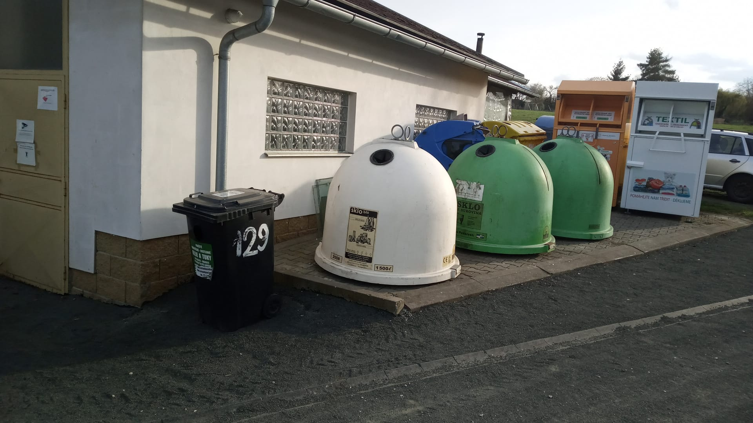

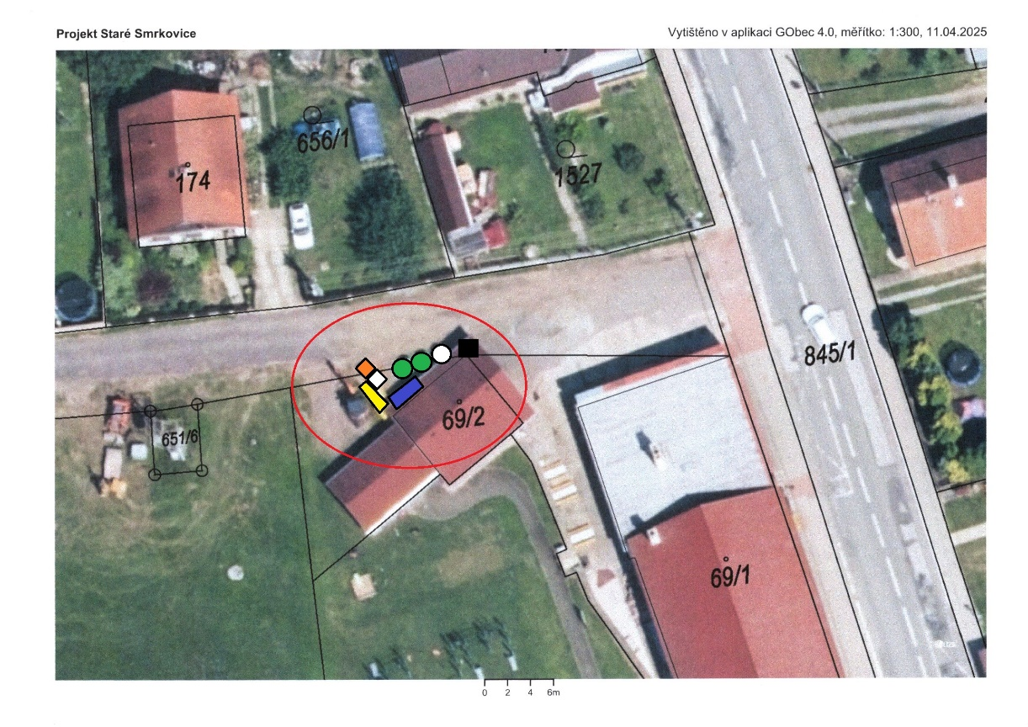

**u silnice na Ohnišťany na pozemku parcelní číslo 825/24**

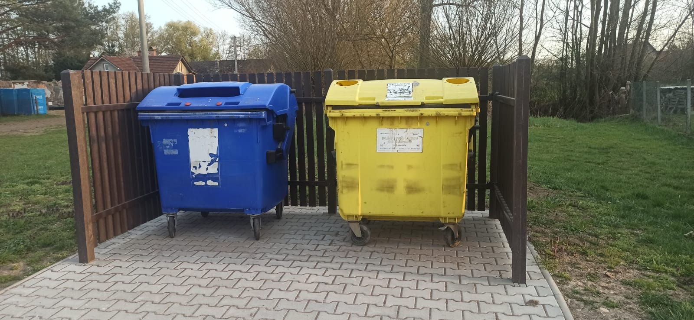

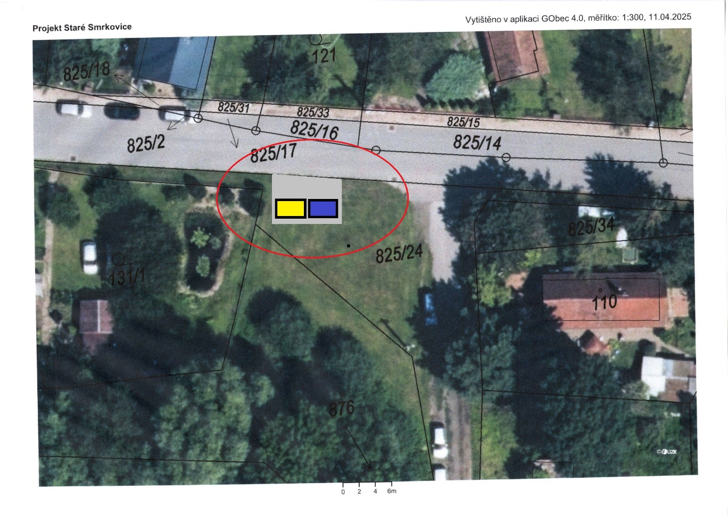

**lokalita „Žabák“.**

